Informatīvais ziņojums par Eiropas Savienības fondu investīciju ieviešanas statusu (ikmēneša ziņojums)

Finanšu ministrijas (turpmāk – FM) ziņojumā ir informācija par Kohēzijas politikas Eiropas Savienības (turpmāk – ES) fondu, kā arī Atveseļošanas fonda (turpmāk – AF) plāna investīciju aktualitātēm 2022. gada oktobrī – novembrī un ilustratīvu kopsavilkumu šī ziņojuma beigās.
ES fondu 2014.–2020. gada plānošanas periodā līdz 2022. gada 31. oktobrim tiek īstenoti 2370 projekti ar 4,6 mljrd. euro ES fondu līdzfinansējumu investīcijām jeb 99,8 % no 4,64 mljrd. euro Latvijai pieejamā. T. sk. oktobrī uzsākti vēl 43 jauni projekti ar 77 milj. euro ES finansējumu, galvenokārt, investīcijām sociālās iekļaušanas (27 milj. euro) un vides aizsardzības un resursu izmantošanas efektivitātes (14 milj. euro) jomās.
Projektu īstenotājiem kopā izmaksāts ES fondu atbalsts 3,3 mljrd. euro (71,8 %), t. sk. 2022. gada oktobrī – 48 milj. euro (visvairāk ilgtspējīga transporta sistēmas, sociālās iekļaušanas un vides un reģionālās attīstības jomās). Maksājumu temps arvien pieaug, izpildot prognozi 2022. gada 10 mēnešiem par 91 % (385 milj. euro no 424 milj. euro).
Par 3,4 mljrd. euro Eiropas Komisijā (turpmāk – EK) ir iesniegti dokumenti par Latvijā faktiski veiktajiem un pārbaudītajiem investīciju projektu izdevumiem ES līdzfinansējuma atmaksas saņemšanai valsts budžeta ieņēmumos, t. sk. 2022. gada oktobrī – 136 milj. euro.
Š. g. 30. novembrī plānota ES fondu uzraudzības komitejas sēde ar t. sk. sociālo un sadarbības partneru dalību un š. g. 1. decembrī ikgadējā ES fondu novērtēšanas sanāksme ar EK pārstāvjiem par ES fondu 2014.–2020. gada plānošanas perioda investīciju progresu un citiem saistītiem jautājumiem.
Tuvojas finišam 2021.–2027. gada plānošanas perioda Kohēzijas politikas programmas (turpmāk – Programma) formālās saskaņošanas un EK apstiprināšanas process un nacionāli veicamie horizontālie sagatavošanās darbi, lai jau 2023. gadā pilnvērtīgi uzsāktu 5 mljrd. euro investīciju ieguldīšanu Latvijas tautsaimniecībā (ES fondu līdzfinansējums – 4,3 mljrd. euro, nacionālais līdzfinansējums 0,7 mljrd. euro), t.sk. potenciālie projektu īstenotāji varētu izmantot ES finansējuma sniegtās priekšrocības. Galvenās aktualitātes:
- 2022. gada 4. novembrī atbilstoši EK komentāriem precizētā un Ministru kabinetā (turpmāk – MK) apstiprinātā Programma iesniegta EK, sagaidāms EK lēmums par tās apstiprināšanu.
- 2022. gada 15. novembrī MK apstiprināts ES fondu 2021.–2027. gada plānošanas perioda uzraudzības komitejas institucionālais sastāvs.
- Lai vērstu sabiedrības uzmanību uz drīzu jaunā perioda uzsākšanu, FM š.g. novembrī organizē tematiskās nedēļas, izceļot kādu no lielajiem ES investīciju mērķiem. Informācija par mērķa ietvaros plānoto finansējumu, galvenajām atbalsta jomām, nozīmīgākajiem sasniedzamajiem rādītājiem un tuvākajām plānotajām atlasēm video un infografiku veidā publicēta FM sociālajos tīklos un ES fondu tīmekļa vietnē, kā arī plašākas redzamības nodrošināšanai piecās Latvijas pilsētās veidoti specifiski grafiti mākslas darbi.
- Indikatīvi 2023. gada janvāra beigās – februāra sākumā FM plāno organizēt pirmo jaunā perioda Uzraudzības komitejas sēdi, kuras ietvaros būtu iespēja uzsākt projektu iesniegumu atlases kritēriju apstiprināšanu (pēc tam, kad ir EK apstiprināta Programma), lai potenciālie projektu īstenotāji ar nākamo gadu varētu izmantot ES finansējuma sniegtās priekšrocības.

AF plāna īstenošanas ietvaros ar finansējumu 1,82 mljrd. euro, 2022. gadā iestādēm jānodrošina 49 rādītāju (25 investīciju un 24 reformu) izpilde (līdz š.g. novembra beigām izpildīti 12), lai Latvija 2023. gada otrajā pusē iesniegtu EK maksājuma pieprasījumu un saņemtu no EK nākamo un apjomīgāko maksājumu 438 milj. euro. Iestādes aktīvi strādā pie ieviešanas nosacījumu izstrādes – MK ir apstiprināti 33 ieviešanas nosacījumi par 42 investīciju un reformu ieviešanu par AF finansējumu 974 milj. euro, kas ir aptuveni 53 % no kopējā piešķirtā AF finansējuma. Saskaņā ar AM apstiprināto plānu līdz 2022. gada beigām iestādēm jāizstrādā un jāiesniedz MK apstiprināšanai vēl 32 normatīvie akti par investīciju ieviešanu par aptuveni 846 milj. euro.

Attēls “ES fondu aktualitātes līdz 2022. gada 31. oktobrim”
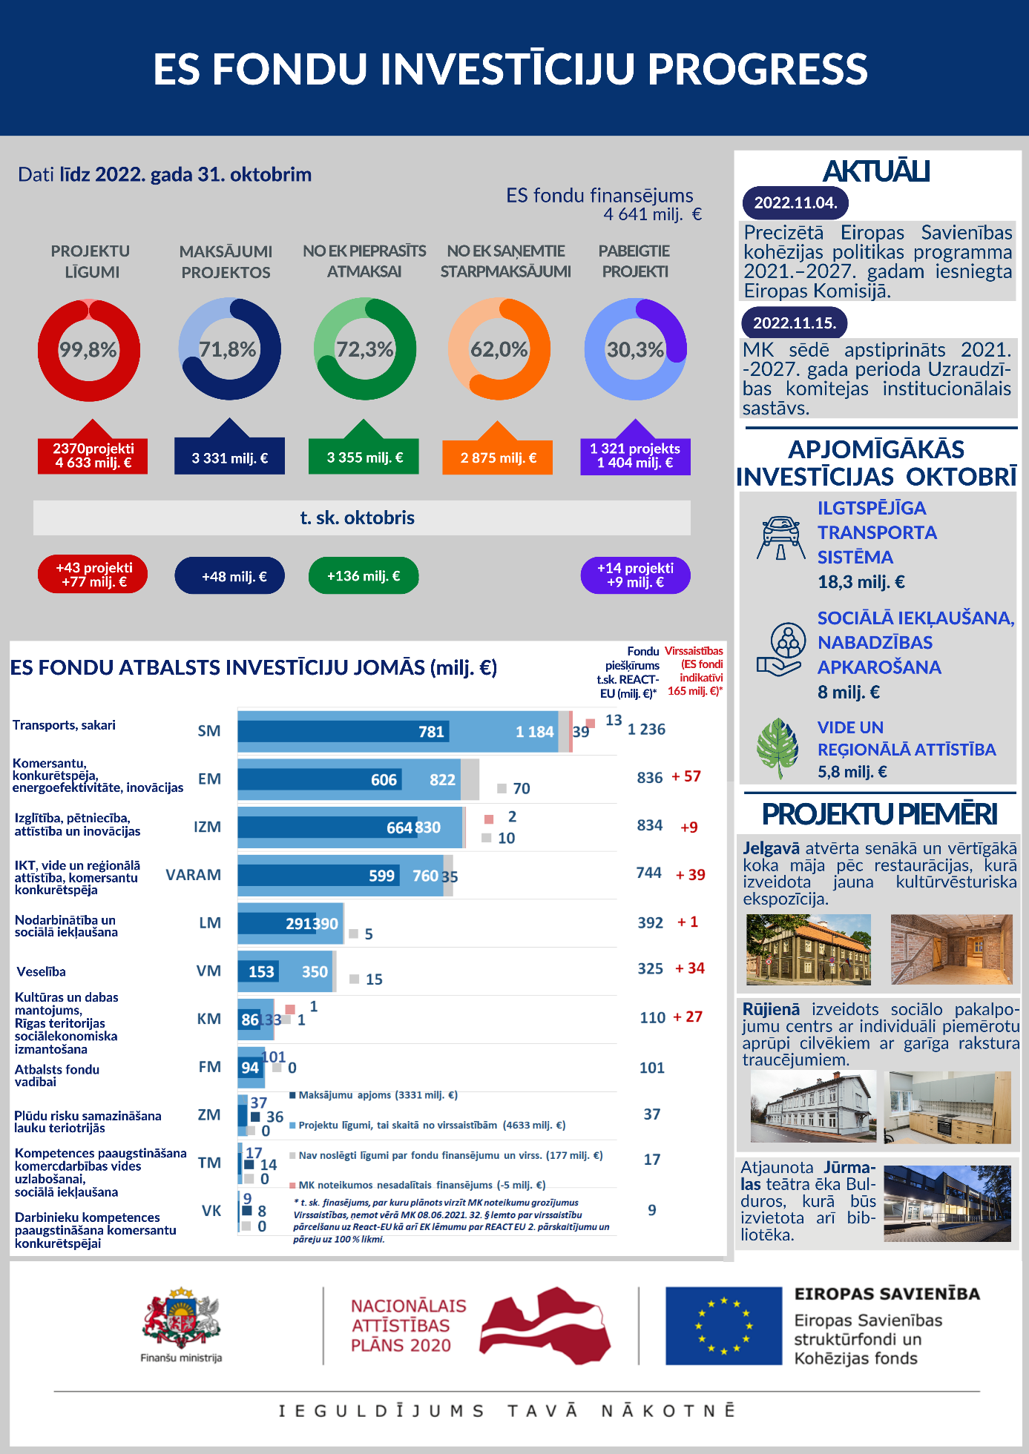

Finanšu ministrs J. Reirs

Dace Ķeze 28641443
dace.keze@fm.gov.lv

Atbilstoši MK 2015. gada 10. marta sēdes protokola Nr. 14 27. § 11. punktam katru mēnesi FM jāiesniedz MK bez saskaņošanas informāciju par ES fondu ieviešanas plānu izpildi. Ziņojums tiek publiskots arī http://www.esfondi.lv sadaļā – Materiāli un ziņojumi → Ziņojumi Ministru kabinetam: http://www.esfondi.lv/zinojumi-Ministru-kabinetam.
T. sk. pateicoties uzņemtajām valsts budžeta virssaistībām 165,4 milj. euro ES fondu līdzfinansējumam.
Nobīdes no plāna ir saistītas galvenokārt ar ģeopolitikās situācijas būtisko negatīvo ietekmi uz atsevišķiem projektiem. Plašāka informācija par maksājumu projektu īstenotājiem izpildi ir pieejama ES fondu tīmekļa vietnes sadaļā – Ieviešanas plāni un izpilde: 2022.gads (esfondi.lv)
Eiropas Savienības kohēzijas politikas programma 2021.–2027. gadam: https://www.esfondi.lv/upload/2021-2027/fmprog_31102022.docx.
MK 2022. gada 15. novembra rīkojums Nr. 825 “Par Eiropas Savienības fondu 2021.–2027. gada plānošanas perioda uzraudzības komitejas sastāvu” (prot. Nr. 57 43. §). Izdots saskaņā ar Eiropas Savienības fondu 2021.–2027. gada plānošanas perioda vadības likuma 15. panta otro daļu. FM organizē Uzraudzības komitejas personālsastāva apstiprināšanu.
Plašāka informācija preses relīzēs: [1] https://www.fm.gov.lv/lv/jaunums/fm-mudina-potencialos-projektu-istenotajus-gatavoties-2021-2027-gada-es-fondu-investicijam; [2] Finanšu ministrija un Vidzemes Augstskola radošā sadarbībā vērš uzmanību uz drīzu jaunā ES fondu perioda uzsākšanu | Finanšu ministrija (fm.gov.lv) u.c.
https://www.esfondi.lv/es-fondi-2021---2027.
Informācija par AF investīciju ieviešanas ietvaros plānotajām atlasēm ir pieejama ES fondu tīmekļa vietnes sadaļā → Eiropas Atveseļošanas fonds → Plānotās projektu atlases (esfondi.lv).

